Mapa 1 Map 1

Zahraniční obchod se sousedními zeměmi za leden až březen 2011
External Trade with Neighbouring Countries, January - March 2011

v mld. Kč FOB/CIF (běžné ceny)
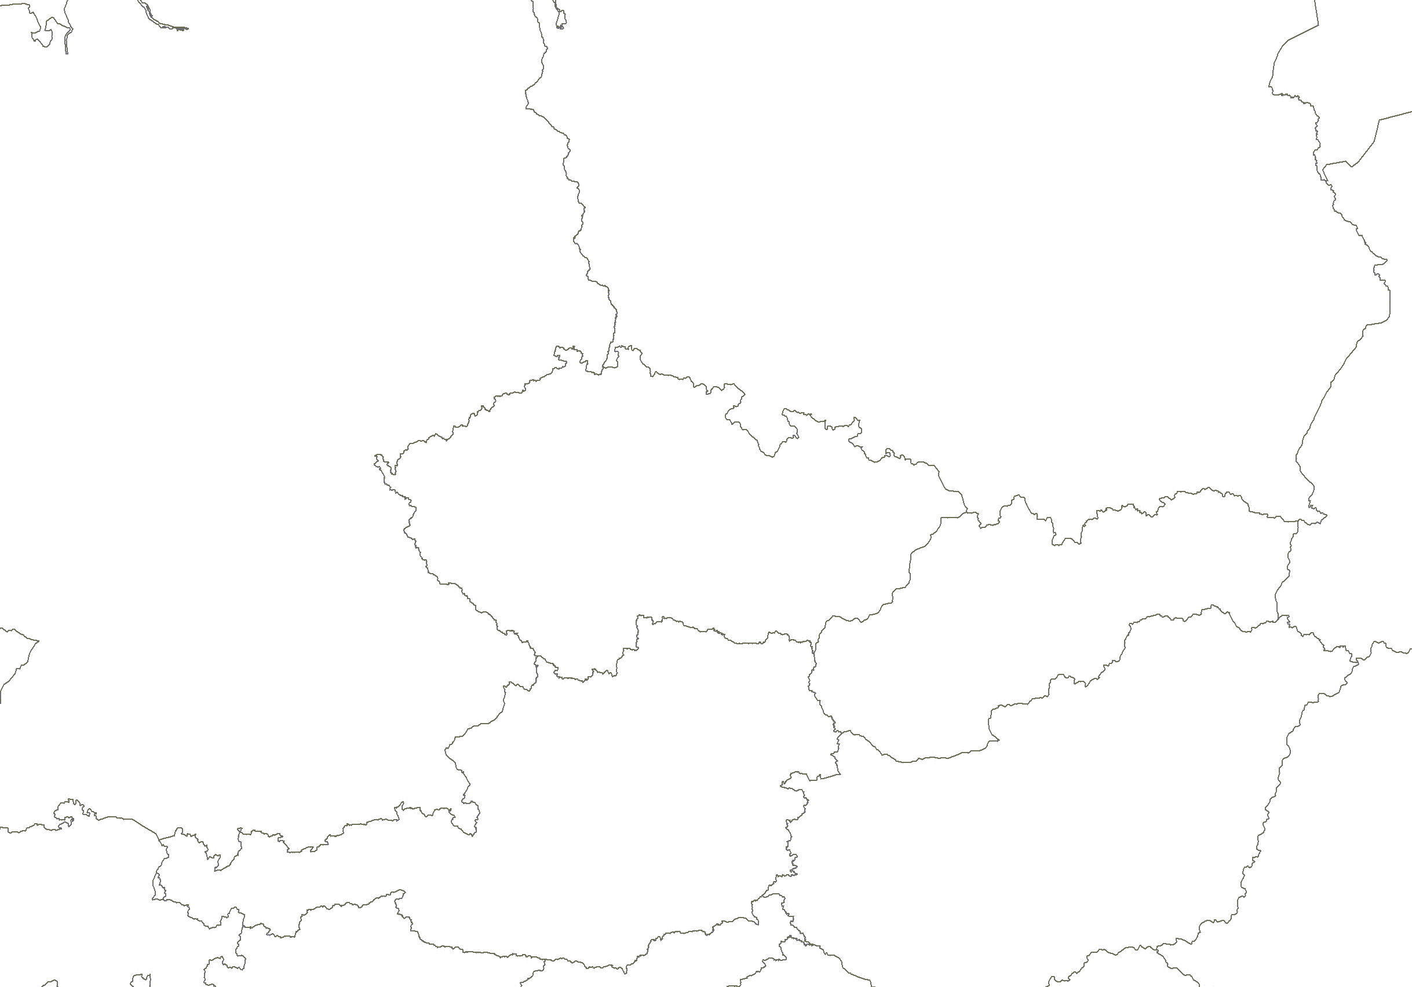
CZK billion FOB/CIF (current prices)
Česká republika

Czech Republic
Polsko

Poland
Vývoz
Exports

43,6

Dovoz
Imports

42,6
Německo

Germany
Vývoz
Exports

228,8

Dovoz
Imports

167,6

Vývoz
Exports

32,2

Dovoz

Imports

21,1

Vývoz
Exports

59,4

Dovoz
Imports

35,5

Rakousko

Austria
Slovensko

Slovakia
Celkový vývoz a dovoz
Total Exports and Imports

703,0 650,0

